**САНКТ-ПЕТЕРБУРГСКИЙ НАЦИОНАЛЬНЫЙ ИССЛЕДОВАТЕЛЬСКИЙ УНИВЕРСИТЕТ ИТМО**

# **Дисциплина:** Бэк-энд разработка

Отчет

Домашняя работа № 3

Выполнил:

Гуторова Инна

Группа К3341

Проверил:

Добряков Д. И.

Санкт-Петербург

2025 г.

**Задача**

* реализовать автодокументирование средствами swagger;
* реализовать документацию API средствами Postman.

**Ход работы**

1. Интеграция Swagger в Express-приложение

Для интеграции Swagger был создан файл swagger.ts, содержащий настройку схемы документации OpenAPI:

Изображение выглядит как текст, снимок экрана, дисплей, программное обеспечение

Содержимое, созданное искусственным интеллектом, может быть неверным.

Функция setupSwagger добавлена в основной файл приложения index.ts:

Изображение выглядит как текст, снимок экрана, Шрифт

Содержимое, созданное искусственным интеллектом, может быть неверным.

Swagger UI теперь доступен по пути: <http://localhost:3000/api-docs>.

2. Документирование маршрутов с помощью JSDoc-аннотаций

По всем роутам для всех операций (GET, POST, PUT, DELETE) были добавлены Swagger-аннотации. Пример для создания новой достопримечательности в attractionRoute.ts:

Изображение выглядит как текст, снимок экрана

Содержимое, созданное искусственным интеллектом, может быть неверным.

3. Создание коллекции в Postman

Вместо ручного создания запросов в Postman, исполльзовалась генерация коллекции из OpenAPI-спецификации (swagger.json). Этот файл импортируется в Postman и получаем автоматически созданную коллекцию со всеми описанными эндпоинтами:

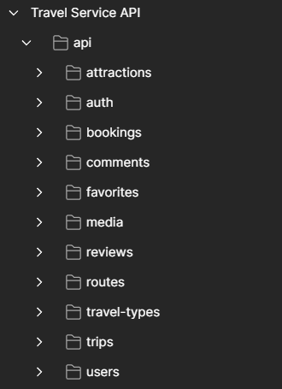

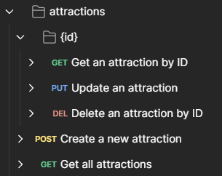

Изображение выглядит как текст, снимок экрана, программное обеспечение, Мультимедийное программное обеспечение

Содержимое, созданное искусственным интеллектом, может быть неверным.

**Вывод**

В ходе лабораторной работы было успешно выполнено:

* Подключение Swagger к Express-приложению с использованием swagger-jsdoc и swagger-ui-express.
* Документирование всех маршрутов REST API с помощью JSDoc-аннотаций.
* Настройка Swagger UI для визуального тестирования и навигации по API.
* Создание коллекции Postman, готовой для проверки в автоматизированной системе.